ATIVIDADE 04

Q1) As **classes** são uma forma de identificar um grupo de elementos. Através delas, pode-se atribuir formatação a VÁRIOS elementos de uma vez. Por exemplo, se quisermos mudar a cor de diversos elementos que possuem a mesma class, isso basta ser escrito apenas uma vez no CSS. As **ids** são uma forma de identificar um elemento, e devem ser **ÚNICAS** para cada elemento. É como se fossem impressões digitais de nossos dedos ou RGs. Através delas, pode-se atribuir formatação a um elemento em especial. Portanto, não podemos apontar dois elementos distintos com a mesma ID.

Q2)

Abaixo segue imagem do trecho do HTML e o resultado obtido:

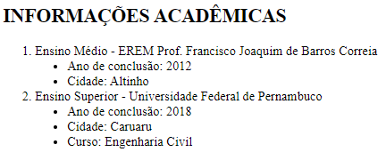

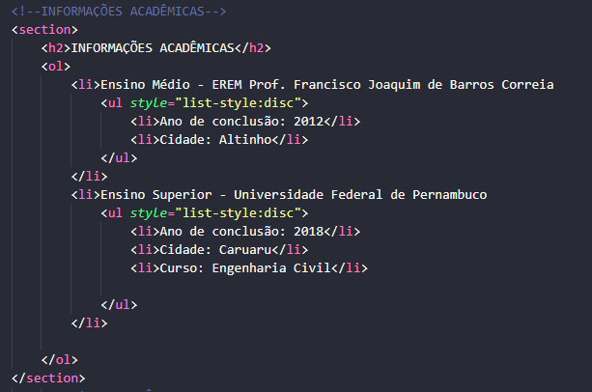

Q3)

Adicionei o que foi requerido:

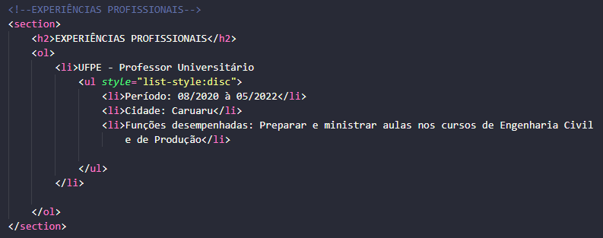

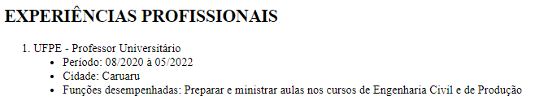

Q4) A imagem abaixo mostra a tabela e o código:

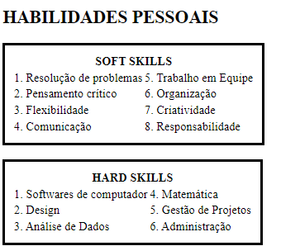 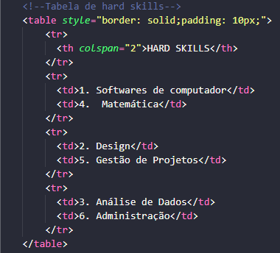

Q5)

Usei a tag <a> e o atributo href.

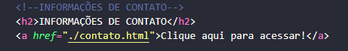



Q6)

Usei div, input e especifiquei o tipo de entrada

Q7)

Depois de adicionar algumas informações:

